<https://mropengate.blogspot.com/2018/01/makefile.html>

# 格式

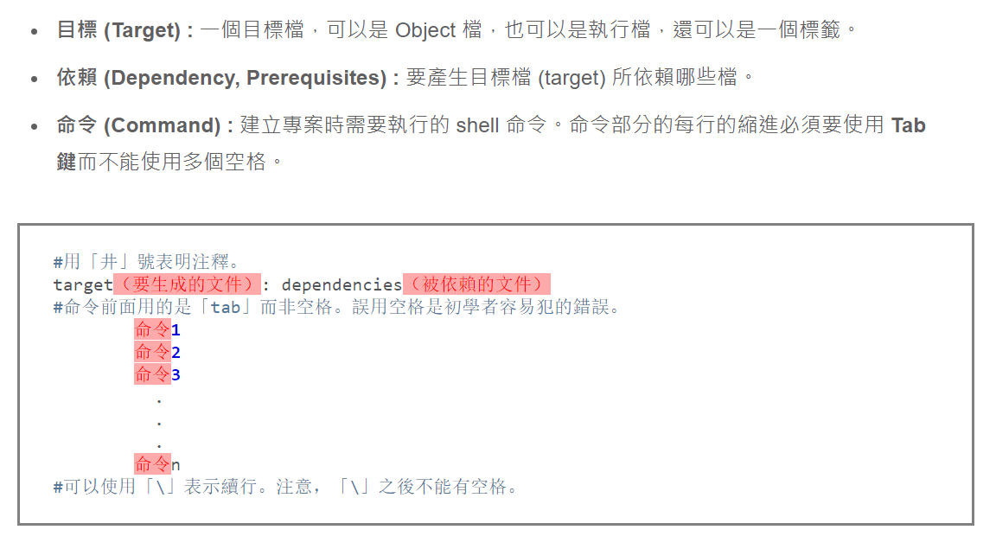

# 變數使用

